Хожаева Татьяна Владимировна,
учитель русского языка и литературы
МБОУ СОШ№ 44 им.Ф.А.Щербины
ст.Новодеревянковской Каневского района,

Повышение читательской грамотности
через читательские конференции «ВО!круг книг!»
описание опыта работы

Необходимо закладывать основу будущей читательской деятельности ребёнка со школьной скамьи. Привлекают внимание школьников те мероприятия, в которых они сами принимают живое и непосредственное участие. К таким мероприятиям мы может отнести читательские конференции. Во время проведения конференций отмечен особый подход к разговору о литературе, обсуждение – более свободный импровизированный разговор на равных. Таким образом, читательская конференция более эффективна при изучении какой-либо темы или творчества писателя, способствует формированию коллективного читательского мнения, воспитания у школьников умения анализировать прочитанное, высказывать собственное мнение, отстаивать свою точку зрения, если она отличается от других участников конференции.
Хочется обратиться к словам В.В. Путина: «…мы должны формировать среду, в которой образованность, эрудиция, знание литературной классики и современной литературы станут правилом хорошего тона».
Актуальность темы заключается в том, что в современном обществе интерес к чтению значительно снизился, из-за чего происходит глобальный кризис в духовной жизни общества. Снижение интереса к чтению ведет к неумению мыслить рационально, к отсутствию своей точки зрения и неспособности свободно ее излагать.
Ожидаемый результат:
-положительная динамика мотивации чтения;
-расширение кругозора, интеллектуального и творческого развития детей;
применение учащимися активных методов для организации самостоятельной творческой и познавательной деятельности.
При выборе тем читательских конференций педагог должен помнить слова Льва Семеновича Выготского: «Прежде, чем ты хочешь призвать ребёнка к какой-либо деятельности, заинтересуй его ею. А интерес к любому занятию, в том числе и к чтению, будет стабильным при условии, если ребёнок готов к этой деятельности, что у него напряжены все силы, необходимые для неё, и что ребёнок будет действовать сам, преподавателю же остаётся только руководить и направлять его деятельность». Поэтому требуется тщательная организационная подготовка, ведущая к успешной деятельности в дальнейшем. При составлении плана заседаний читательской конференции обязательно учитываются пожелания и предпочтения читателей, популярность издания, степень его дискуссионности. Как известно, планирование повышает личный кпд (коэффициент полезного действия): улучшает память, даёт контроль над происходящим, делает нас более организованными и продуктивными.
Читательские конференции проводятся 1 раз в месяц, носят системный характер. План мероприятий составляется на год. Девиз конференций: Будь «на волне» - читай!»
Контингент- учащиеся параллельных классов (8-9 классов), оптимальное количество участников-20 чел. Избирается актив- «Читай-компания» (5 чел.) из числа идейных и творческих учащихся.
Участники конференции участвуют, соблюдая эти правила:
- прежде, чем спорить, подумай, о чем будешь говорить;
- спорь искренне и честно, не искажай мысли и слова своих оппонентов;
- помни, что лучшим доказательством являются факты;
- заканчивая выступление, подведи итог, сформулируй выводы.
Продолжительность мероприятия «Нон-стоп» (non-stop – в переводе с английского означает идущий без остановки) -45 мин., если с проведением читай-паузы, то 1 час.
Данный проект является авторским, но при составлении плана читательских конференций, этапов проведения из Интернет источников взято, переработано лучшее из библиотечных практик, инновационной деятельности библиотек. При составлении плана работы читательских конференций учитель учитывает возраст участников, интересы читательской деятельности, а также события из литературного календаря.

Основными этапами каждой конференции являются:
1. Подготовительный (за месяц до проведения). На этом этапе актив напоминает тему читательской конференции путем размещения буктрейлера в социальной сети, на сайте школе, красочной афиши с интригующей информацией (айстоппер), изготовление закладок-информаторов.
2.Основной. Проведение читательской конференции (в конце месяца). Публичное обсуждение книги, проблемы или вопроса- «Дискуссионные качели». В основе «дискуссионных качелей» лежит дискуссия. Суть этой формы состоит в имитации раскачивающихся качелей: чем сильнее толчок (аргумент), тем выше взлет «качелей». Можно сделать квест с облаком слов. Понадобится вспомнить героев произведений и какие-то ключевые слова, понятия, символы, которые играют в них особую роль. Сервисы для создания облака тегов: Word It Out, Tagxedo, Tagul Word, Cloud Wordle, облакослов.рф Распечатайте облака слов и вложите в разные произведения, которые уже прочитали. Когда школьники отгадают произведение, они должны найти книгу, из которой взяты слова. И так в каждой книге ребята будут находить новое задание. Предусмотрено чтение отрывков из книг, фрагменты киноэкранизации, библиоперфоманс (подготовка к заданию 12.5 ЕГЭ по русскому языку), обсуждение прочитанного/просмотренного, обмен впечатлениями, высказывая собственную позицию.
Учитель готовит вопросы, которые не должны допускать однозначных ответов («да», «нет»), а также расширительного толкования, ухода от темы.
Обязательна книжная выставка в зависимости от темы конференции, включить информацию об авторе книги, его портрет, иллюстрации. Важно вступительное слово учителя- своеобразный пролог к основному действию (с интересом воспринимается в виде притчи, легенды, рассказа об интересном событии из жизни автора), эмоциональное обращение к присутствующим с целью возбудить интерес к происходящему и обнажить личностный смысл участия в нем каждого. А также проводится «Бук-слэм» (BOOK Slam) – своеобразное книжное соревнование, которое на сегодняшний день очень популярно у читателей. Это может быть соревнование на лучшую рекламную кампанию по продвижению выбранной книги, возможно с элементами музыкальной театрализации.

3. Подведение итогов. Решение конференции. «Книжный эксперт»- каждый должен отметить, какое значительное место в жизни людей не на словах, а на деле занимает книга, как много она может дать человеку. Можно отзывы и впечатления оставить на библиотечном квилте – информационном стенде, состоящем из отдельных частей-лоскутов. Учитель применяет различные способы рефлексии «Аукцион знаний», «Лото литературное», «Литературный гид»- каждому участнику конференции раздаются карточки с именами литературных героев, их характеристикой, описанием. Нужно правильно соединить их (подготовка к заданию № 3 ЕГЭ по литературе).
В конце встречи учащиеся получают изготовленные тематические закладки, кроссворды, можно вручить календарики- фотоколлажи с изображением писателя и иллюстраций произведения, крылатых выражений и др.
Можно дальше порекомендовать «Краудсорсинговый проект». Можно сделать собственную платформу наподобие Википедии, куда каждый сможет добавлять свою информацию о литературных героях? Реализовать такой проект совсем несложно: достаточно завести группу ВКонтакте и создавать записи или альбомы с литературными произведениями. Там можно будет узнать все факты о героях книги, полную биографию, дружеские и семейные связи, описание внешности и тип характера. Может быть, кому-то из ребят будет интересно нарисовать инфографику с портретом персонажа.
Успех будет зависеть не только от того, как вы подготовитесь и грамотно проведете мероприятие, но и от участия самим школьников, поэтому мне хотелось бы поделиться с вами рецептом счастья от Роберта Шапиро: «Возьмите чашку терпения, влейте туда полное сердце любви, бросьте две пригоршни щедрости, плесните туда же юмора, посыпьте добротой, добавьте как можно больше веры и всё это хорошенько перемешайте. Потом намажьте на кусок отпущенной вам жизни и предлагайте каждому, кого встретите на своём пути». И у вас обязательно все получится, читательские конференции станут ключевыми в череде будней школьной жизни.


Примерный план читательских конференций на 2022-2023 учебный год
«Тематические месяцы»
месяц | Название конференции | Пояснение к конференции
Сентябрь | «В Библиокафе с  В. Арсеньевым»- | 150 лет со дня рождения русского писателя, путешественника и этнографа Владимира Клавдиевича Арсеньева (1872–1930) «Встречи в тайге», «Дерсу Узала», «По Уссурийскому краю».  Форма мероприятия построена по типу кафе, где в меню вместо блюд подаются книги автора.
Октябрь | «Библиотечный бульвар» | Праздник белых журавлей. Праздник поэзии и памяти павших на полях сражений во всех войнах. Появился по инициативе поэта Расула Гамзатова. Можно провести на улице с целью рекламы книг и чтения.
Ноябрь | Бенефис книги Джонатана Свифта «Путешествия Гулливера». | 355 лет со дня рождения Джонатана Свифта, английского сатирика, автора тетралогии «Путешествия Гулливера».
Декабрь | Флешбук «Алые паруса» | 100 лет феерии «Алые паруса» Александра Степановича Грина. Флешбук - презентация или знакомство с интересными книгами с помощью цитат, иллюстраций, личных переживаний и другой информации о книге.
Январь | «Ярмарка забытых книг» | Ярмарка - это всегда буйство красок, вкусов и ароматов. А ярмарки заброшенных книг — настоящий праздник для одиноких изданий, которым хочется согреться теплом человеческих рук. Нет ничего проще! Отберите те книги, которыми редко интересуются посетители. Объедините их по тематикам и разложите по разным столам. Попросите самых любознательных энтузиастов стать проводниками в мир непопулярных книг — пусть они рассказывают одноклассникам о непростой судьбе или интересных фактах изданий и предлагают взять домой несколько томиков, чтобы познакомиться с ними ближе.
Февраль | «Каскад литературных удовольствий от книг Ж. Верна» | Мероприятие, приуроченное к 195-летию со дня рождения Ж. Верна, французского писателя (1828-1905)
Март | Литературная гостиная «Борис Николаевич Полевой. Листая страницы памяти» | 115 лет со дня рождения русского советского писателя Бориса Николаевича Полевого (1908-1981). «Повесть о настоящем человеке», «На диком бреге», «Американские дневники».
Апрель | «Дегустация литературных новинок» (обзор новинок) | Мероприятие, посвященное презентации нескольких книг как одной, так и разной тематики.
Май | Литературный нон-стоп «Молодежь и книга - даешь встречное движение» | Обобщить, закрепить и систематизировать знания школьников о жанрах литературы. Формирование и развитие представлений о литературных жанрах как о художественном мире; формирование умений воспринимать, анализировать, оценивать и интерпретировать прочитанное, понимать художественную картину мира, отраженную в литературном произведении.
Июнь | «Вечер коротких книжных свиданий» | Каждый участник мероприятия должен принести с собой любимую книгу, с помощью которой определяется в дальнейшем общность интересов.

Фотографии, сделанные при проведении читательских конференций
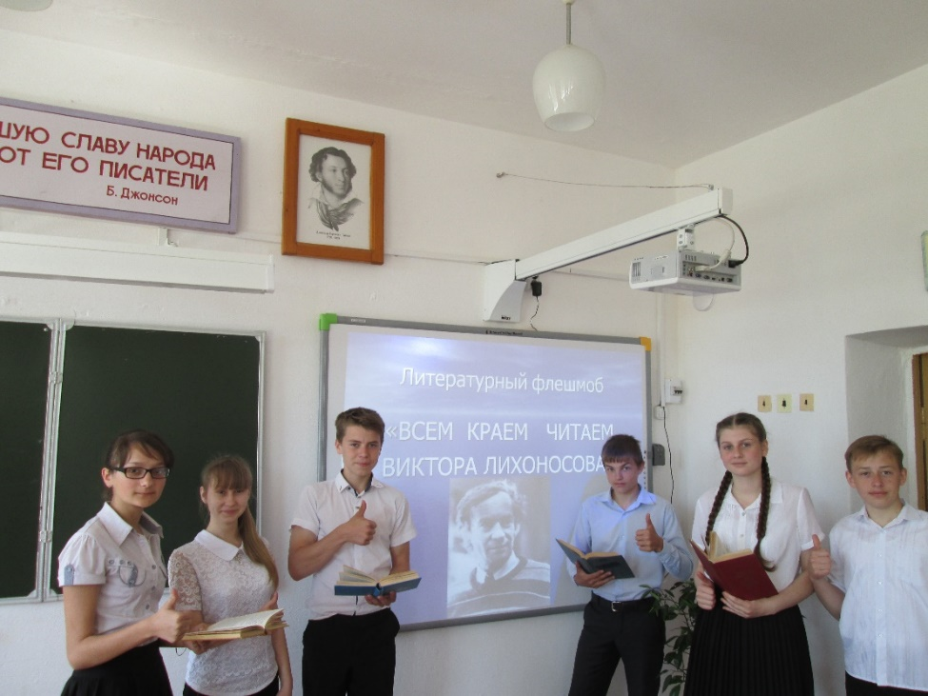
Литературный флешмоб
«Всем краем читаем Виктора Лихоносова»
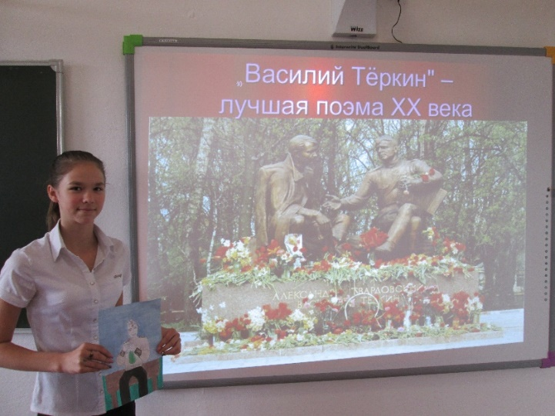
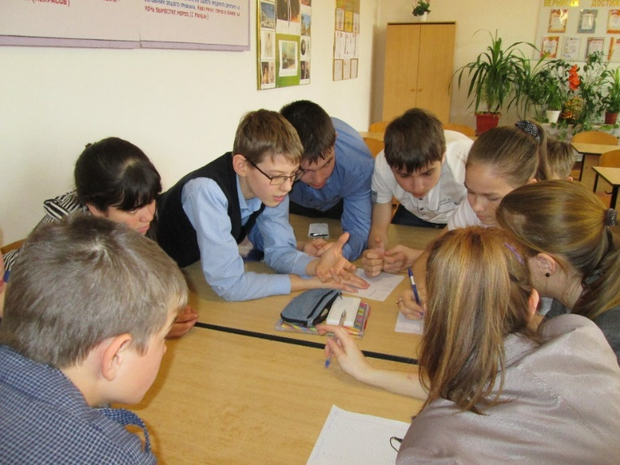
Читательская конференция
«Поэме «Василий Теркин» -70 лет»
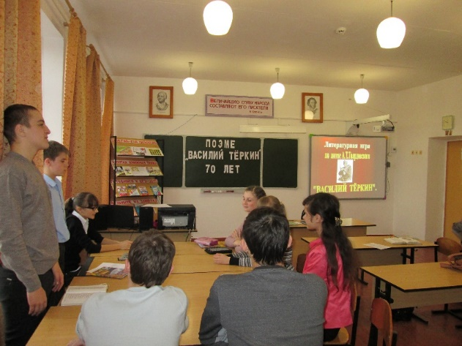
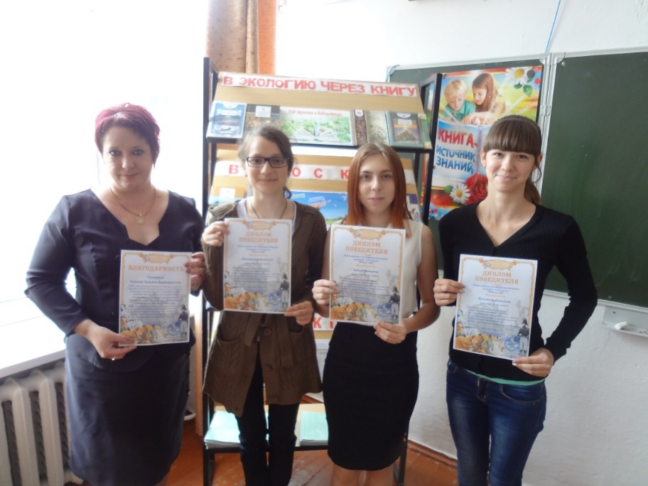
Участие в онлайн-викторине после проведения читательской конференции по роману «Война и мир» Л.Н.Толстого
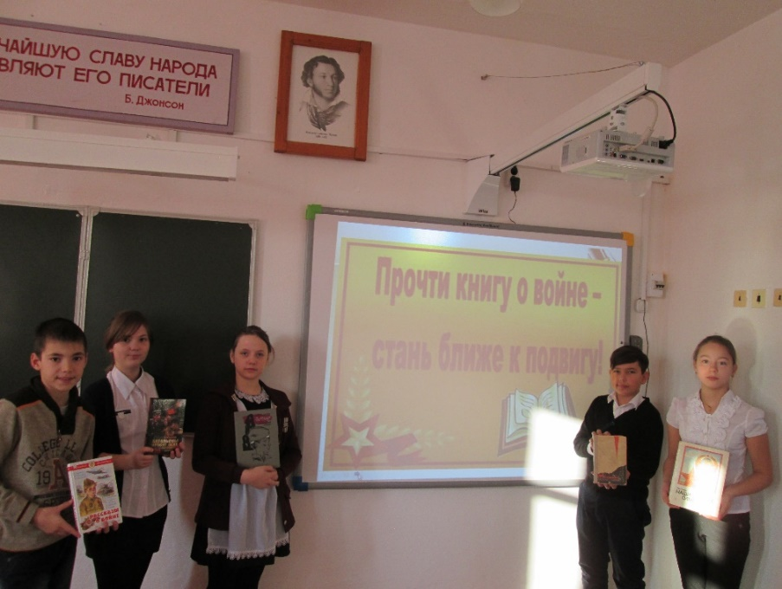
Читательская конференция
«Прочти книгу о войне- стань ближе к подвигу»

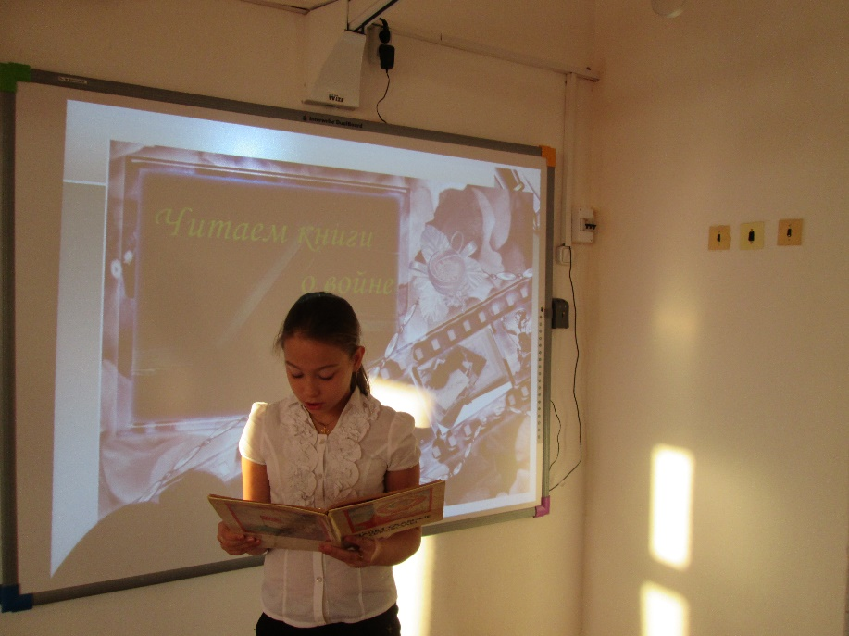
Литературный час - знакомство с произведениями
о Великой Отечественной войне
«О войне мы узнали из книг»
Ребята рассказали о книгах, рекомендованных к прочтению, активно обсуждали произведения, высказывали свои мысли, вместе ребята искали ответы на вопросы о характерах героев, их поступках. Небольшие рассказы школьники оформили в виде книг и брошюр с особым логотипом «Читаем книги о войне». Они подарили их младшим школьникам и читателям библиотеки. В конце читательской конференции ребята получили георгиевские ленточки. Подобные мероприятия способствуют привлечению внимания детей к героическому прошлому России и продвижению книг нравственно - патриотической тематики.
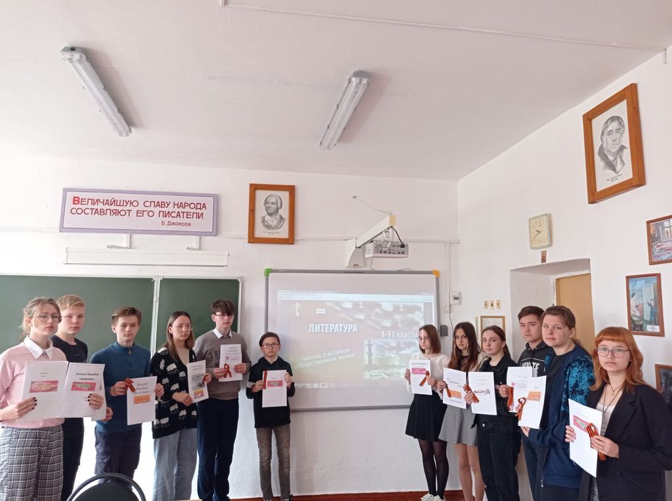

Материал для афиш, закладок


